PEDIDO DE PROVIDÊNCIAS Nº 1428/2024
Intimação ao proprietário para que faça a limpeza e capina do terreno na esquina da Avenida Primeiro de Março com a Rua Celestino Killing, no Bairro Santo Afonso.
Solicita-se, após os trâmites regimentais, que seja enviada cópia da presente proposição ao Poder Executivo, para que realize a seguinte providência:
Intimação ao proprietário para que faça a limpeza e capina do terreno na esquina da Avenida Primeiro de Março com a Rua Celestino Killing, no Bairro Santo Afonso.
Novo Hamburgo, 18 de abril de 2024.
Vereador Ito Luciano

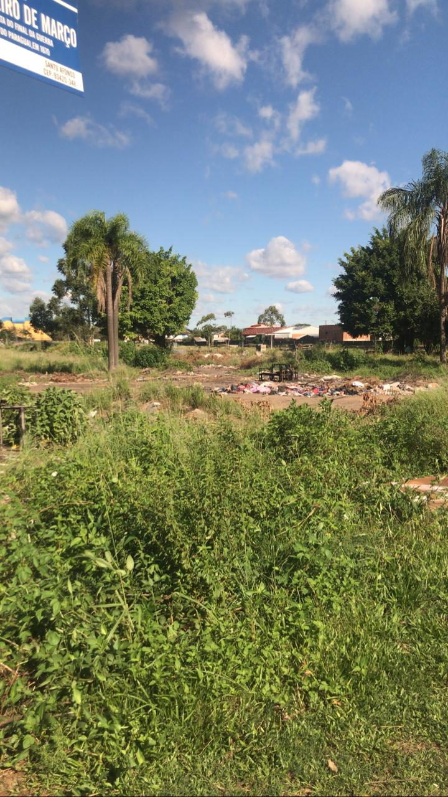

Obs.: Redação conforme original do autor.
/AO

